
wiki.crans.org/NanarClub – www.nanarland.com – club-nanar@lists.crans.org
KFET
LUNDI 14/12 20H00
entrée libre et gratuite – à manger
 | GODZILLA VS EBIRAH (Japon - 1966)
 | Trois adolescent volent un bateau et échouent sur l'île démoniaque de Letchi après avoir essuyé une terrible tempête. Les habitants vivent dans l'esclavagisme (sic) au profit d'une organisation terroriste nommée le Bambou Rouge.  Ce synopsis ne précise pas l'essentiel : Ebirah est un homard géant qui va faire un tennis avec Godzilla, pendant que des filles à moitié nues essayent de réveiller Mothra, le papillon sacré pour sauver les naufragés, qui, pour tuer le temps infiltrent la base des méchants en se camouflant derrière des buissons. Un très grand Godzilla avec de la maquette et de l'incrustation à 2 balles. | 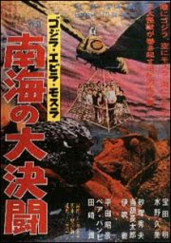
 | MONSTER X STRIKES BACK : Attack of the G8 summit (Japon - 2008)
 | 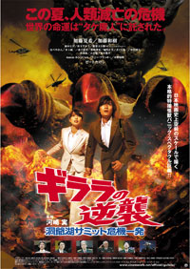 | 2008, le sommet du G8 se tient au Japon, sur les rives du lac Toya, près d'un volcan. Un satellite chinois s'écrase sur le territoire nippon, provoquant la naissance de Guilala, une monstrueuse créature qui va semer la panique et le chaos.  Attention, on n'a pas les sous-titres ! Après le film est compréhensible. En gros tous les présidents décident d'agir (sauf le notre qui préfère aller baiser sa traductrice). Rassurez-vous, Sarko sauvera le monde en enlevant sa serviette.  A part ça, c'est un film de monstre tout ce qu'il y a de classique et ridicule.

